Sistema de Recomendación de Noticias en Tiempo Real Basado en Multi-Armed Bandits Contextuales

1.2. Contexto
Las plataformas a gran escala han consolidado a los sistemas de recomendación como piezas clave para el descubrimiento de contenido en catálogos masivos. En entornos como portales de noticias, donde el contenido cambia constantemente, este desafío se intensifica. En este contexto, surge el problema de exploración–explotación, que consiste en decidir entre explorar contenido nuevo para aprender más sobre las preferencias del usuario y explotar contenido ya conocido para maximizar la satisfacción inmediata. Lograr este equilibrio es clave para sistemas que operan en tiempo real.
En teoría, los multi-armed bandits (MAB) son un modelo para tomar decisiones secuenciales bajo incertidumbre, buscando maximizar la recompensa acumulada. Para evaluar su desempeño se usa la métrica regret, que indica cuánto se pierde frente a la mejor estrategia posible. Estos métodos se aplican en diferentes escenarios: estocásticos (recompensas aleatorias), adversarios (condiciones cambiantes o manipuladas) y contextuales (con información adicional como datos del usuario). Entre los algoritmos más conocidos están UCB y Thompson Sampling.
En paralelo, los sistemas de recomendación han evolucionado hacia enfoques context-aware y online para responder a la dinámica usuario–entorno, de modo que un enfoque bandit contextual resulta coherente cuando se persigue adaptación en tiempo real.
Tres retos motivan un enfoque online:
- El concept drift (cambios en preferencias y contextos), que exige actualización continua para mantener el desempeño.
- Los bucles de retroalimentación, derivados de entrenar y evaluar con datos generados por la propia política de recomendación, que pueden homogeneizar el comportamiento y sesgar la evaluación.
- El sesgo de popularidad, que tiende a concentrar la exposición en ítems “top” y reducir la diversidad.
La literatura describe varias estrategias para mitigar estos problemas, entre ellas:
- Exploración explícita: introducir recomendaciones nuevas para aprender más sobre las preferencias y reducir sesgos.
- Evaluación contrafactual: estimar el desempeño de una política usando datos históricos sin necesidad de probarla en producción.
- Métricas: definir indicadores como CTR (Click-Through Rate o tasa de clics), diversidad y cobertura para medir la calidad del sistema.
- Restricciones de exposición: aplicar límites para evitar concentrar la visibilidad en unos pocos ítems populares y fomentar variedad.
En dominios con catálogos altamente dinámicos, como las noticias, los métodos colaborativos clásicos sufren por la escasez de historia y el cambio constante del conjunto de ítems. En esos casos, los bandits contextuales han mostrado ventajas prácticas, como evidencia el caso de Yahoo! News con LinUCB, que reportó mejoras significativas en CTR y describió protocolos de evaluación offline basados en logs aleatorizados. Asimismo, en aplicaciones donde la señal de valor llega retrasada (ej., conversiones), existen modelos y análisis para corregir sesgos por delayed feedback sin comprometer el aprendizaje online.
En resumen, a diferencia de los procesos batch (algoritmos offline) que entrenan con datos históricos y luego se validan mediante pruebas A/B (experimentos donde se comparan dos versiones del sistema en grupos de usuarios reales), un enfoque basado en bandits contextuales permite optimizar la recompensa acumulada en tiempo real, equilibrando exploración y explotación, adaptándose a cambios en preferencias (concept drift) y funcionando con datos limitados. Esta combinación lo hace especialmente idóneo para construir sistemas de recomendación adaptativos en tiempo real, como los que requieren plataformas de noticias.
1.3. Problemática
En entornos reales, los sistemas de recomendación deben responder en tiempo real a cambios de preferencias y de catálogo, mantener baja latencia y gestionar el equilibrio entre explorar contenido nuevo y explotar lo ya conocido. Este desafío se vuelve más crítico en dominios con alta rotación de ítems, como las plataformas de noticias, donde el contenido cambia constantemente. El marco de multi-armed bandits (MAB) ofrece algoritmos online con garantías de regret para maximizar la recompensa acumulada bajo incertidumbre, incluidas variantes contextuales y no estacionarias.
Problema principal
Existe una brecha entre los sistemas de recomendación tradicionales, que funcionan principalmente de forma offline (entrenan con datos históricos y actualizan en lotes), y la necesidad actual de tomar decisiones en línea, adaptándose en tiempo real a cambios en preferencias y contenido. Este desafío se intensifica en entornos con alta rotación de ítems, como las plataformas de noticias, donde el catálogo cambia constantemente.
Los algoritmos batch entrenan modelos con datos históricos y optimizan métricas offline para luego servir recomendaciones; esto introduce retardo frente a cambios continuos en preferencias y catálogo, mientras que los sistemas modernos exigen respuestas inmediatas y una gestión explícita del equilibrio exploración–explotación en línea.
Problemas secundarios
- Demanda de datos en enfoques ML tradicionales vs. eficiencia muestral de MAB.
Los enfoques colaborativos y basados en modelos profundos necesitan grandes cantidades de datos históricos para funcionar bien. Cuando los datos son escasos, enfrentan dos problemas:
  - Cold start: dificultad para recomendar a usuarios nuevos o ítems sin historial.
  - Alta varianza: resultados inestables porque las estimaciones son poco confiables.
En cambio, los bandits contextuales aprenden de forma secuencial y realizan exploración controlada, lo que les permite mejorar incluso con poca información inicial, algo especialmente útil en entornos con alta rotación de contenido, como las plataformas de noticias.
- No estacionariedad (concept drift).
Las características y los objetivos cambian con el tiempo, y si el sistema no se adapta, su rendimiento disminuye. En escenarios con flujos continuos de datos (data streams), se recomiendan técnicas de aprendizaje adaptativo para actualizar el modelo de forma incremental. En el caso de los multi-armed bandits, existen políticas diseñadas para entornos dinámicos que ajustan las decisiones conforme cambian las condiciones.
- Sesgo de popularidad y bucles de retroalimentación (feedback loops).
Muchos sistemas de recomendación amplifican la popularidad, reducen diversidad y generan efectos acumulativos; entrenar y evaluar con datos producidos por la propia política induce sesgos y homogeneización del comportamiento. Se requieren estrategias como exploración explícita y evaluación contrafactual.
- Retrasos en las señales de recompensa (delayed feedback).
Las conversiones u objetivos “reales” pueden llegar tarde y etiquetar como negativo antes de tiempo, lo que sesga el aprendizaje.
- Coste operativo y latencia en sistemas complejos vs. enfoques ligeros.
Los sistemas de recomendación basados en modelos profundos suelen requerir infraestructura distribuida y mecanismos de despliegue en producción capaces de responder con baja latencia. Esto implica costos altos y complejidad técnica para cumplir con los acuerdos de nivel de servicio (SLAs), como tiempos de respuesta muy bajos. En contraste, los enfoques basados en bandits son más ligeros y eficientes, ya que se actualizan en línea y pueden operar con menos recursos, lo que los hace adecuados para entornos donde la simplicidad y la rapidez son prioritarias.
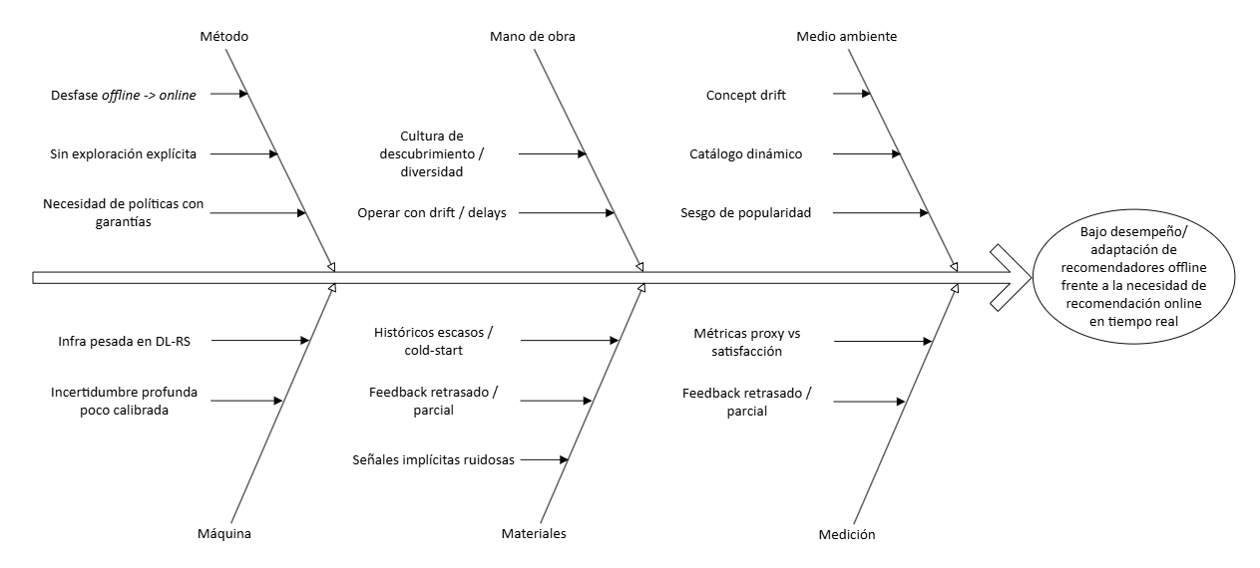
Fig. 1 Diagrama de Ishikawa
Pregunta de problema

1.4. Objetivos
Objetivo general
Desarrollar, implementar y validar una solución ligera de sistemas de recomendación online basada en multi‑armed bandits (MAB) contextuales, capaz de adaptarse en tiempo real a cambios de preferencias y catálogo, operar con datos históricos limitados, controlar sesgos y gestionar feedback retrasado. Esta solución se aplicará en un entorno con alta rotación de contenido, como un sistema de recomendación de noticias, manteniendo el foco en la arquitectura y el algoritmo más que en el producto.
Objetivos específicos
- Formalizar requisitos funcionales y no funcionales, para definir los criterios de aceptación del proyecto.
- Definir el plan de medición y las métricas de validación, para asegurar que el desempeño de la solución sea medible y comparable.
- Diseñar una arquitectura modular, para garantizar extensibilidad, baja latencia y separación de responsabilidades.
- Especificar interfaces públicas y contratos de datos con control de versiones, para asegurar estabilidad y facilidad de integración en proyectos terceros.
- Implementar una política MAB contextual lista para uso, diseñada para operar en entornos dinámicos, equilibrando exploración y explotación y adaptándose a cambios en las preferencias en tiempo real.
- Validar el algoritmo mediante pruebas A/B y experimentos reproducibles, comparándolo con políticas base y aplicando análisis estadístico para demostrar mejoras significativas antes del despliegue completo.
- Asegurar cobertura de pruebas por encima del 80 % y test de latencia sobre el entorno de referencia, para garantizar calidad y confiabilidad.
- Documentar la API y guías de rápido inicio, para asegurar usabilidad, replicabilidad y transferencia de conocimiento.
Requerimientos Funcionales

